

An Firma:

B e s t ä t i g u n g

Der/die Schüler/in ____________________________ besucht im Schuljahr 2019/20 die Klasse A10 unseres Aufbaugymnasiums.
Im Rahmen von BOGY - Berufsorientierung an Gymnasien findet das BOGY-Praktikum der Liebfrauenschule für alle Schüler vom 30. März bis 03. April 2020 statt.
Sie / Er ist im Rahmen der gesetzlichen Versicherung bzw. der Sammelhaftpflicht– und Unfallversicherung unseres Schulträgers, der Schulstiftung der Erzdiözese Freiburg, während des Praktikums versichert.
Die Versicherung schließt Unfall-, Sachschaden- und Haftpflichtversicherung ein.

Mit freundlichen Grüßen

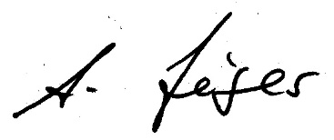

Alexander Jürgens, Abteilungsleiter und BOGY-Lehrer

